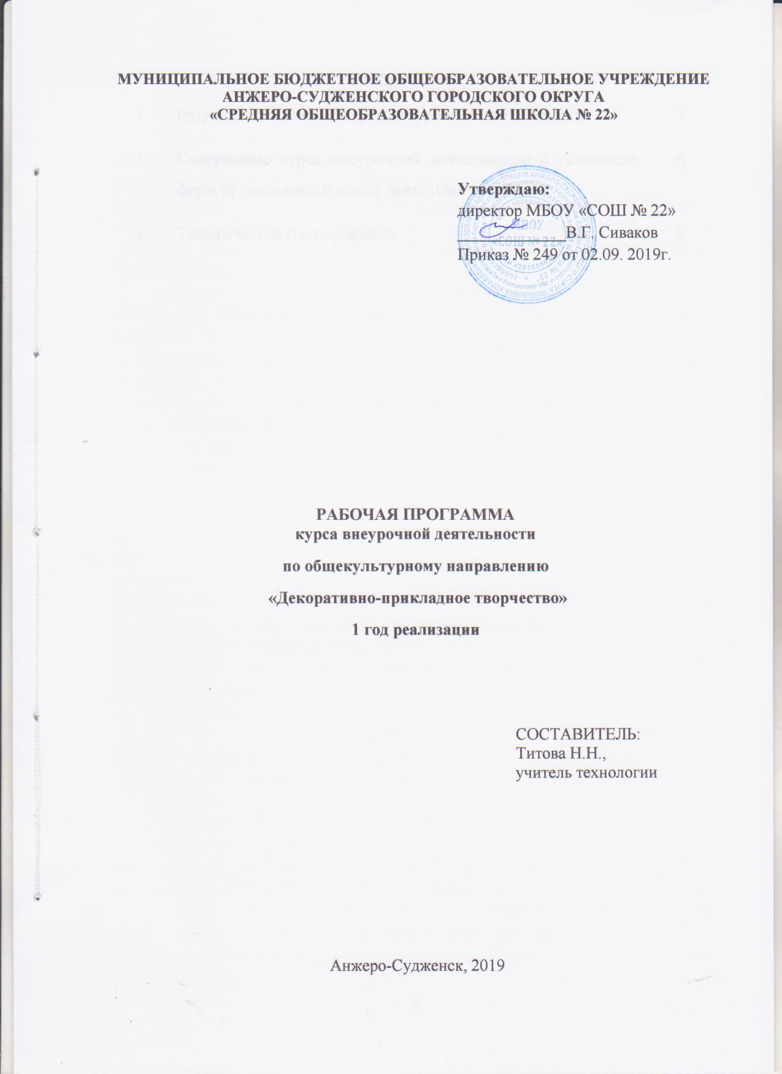
СОДЕРЖАНИЕ
1 | Результаты освоения курса внеурочной деятельности | 3
2 | Содержание курса внеурочной деятельности с указанием форм организации и видов деятельности | 6
3 | Тематическое планирование | 8

- РЕЗУЛЬТАТЫ ОСВОЕНИЯ КУРСА ВНЕУРОЧНОЙ ДЕЯТЕЛЬНОСТИ

Личностные результаты
1. Воспитание российской гражданской идентичности: патриотизма, уважения к Отечеству, прошлое и настоящее многонационального народа России; осознание своей этнической принадлежности, знание истории, языка, культуры своего народа, своего края, основ культурного наследия народов России и человечества; усвоение гуманистических, демократических и традиционных ценностей многонационального российского общества; воспитание чувства ответственности и долга перед Родиной.
2. Формирование ответственного отношения к учению, готовности и способности обучающихся к саморазвитию и самообразованию на основе мотивации к обучению и познанию, осознанному выбору и построению дальнейшей индивидуальной траектории образования на базе ориентировки в мире профессий и профессиональных предпочтений с учетом устойчивых познавательных интересов, а также на основе формирования уважительного отношения к труду, развития опыта участия в социально значимом труде.
3. Формирование целостного мировоззрения, соответствующего современному уровню развития науки и общественной практики, учитывающего социальное, культурное, языковое, духовное многообразие современного мира.
4. Формирование осознанного, уважительного и доброжелательного отношения к другому человеку, его мнению, мировоззрению, культуре, языку, вере, гражданской позиции, к истории, культуре, религии, традициям, языкам, ценностям народов России и народов мира; готовности и способности вести диалог с другими людьми и достигать в нем взаимопонимания.
5. Освоение социальных норм, правил поведения, ролей и форм социальной жизни в группах и сообществах, включая взрослые и социальные сообщества; участие в школьном самоуправлении и общественной жизни в пределах возрастных компетенций с учетом региональных, этнокультурных, социальных и экономических особенностей.
6. Развитие морального сознания и компетентности в решении моральных проблем на основе личностного выбора, формирование нравственных чувств и нравственного поведения, осознанного и ответственного отношения к собственным поступкам.
7. Формирование коммуникативной компетентности в общении и сотрудничестве со сверстниками, детьми старшего и младшего возраста, взрослыми в процессе образовательной, общественно полезной, учебно-исследовательской, творческой и других видов деятельности.
8. Формирование ценности здорового и безопасного образа жизни; усвоение правил индивидуального и коллективного безопасного поведения в чрезвычайных ситуациях, угрожающих жизни и здоровью людей, правил поведения на транспорте и на дорогах.
9. Формирование основ экологической культуры, соответствующей современному уровню экологического мышления, развитие опыта экологически ориентированной рефлексивно- оценочной и практической деятельности в жизненных ситуациях.
10. Осознание значения семьи в жизни человека и общества, принятие ценности семейной жизни, уважительное и заботливое отношение к членам своей семьи.
11. Развитие эстетического сознания через освоение художественного наследия народов России и мира, творческой деятельности эстетического характера.

Метапредметные результаты
1. Умение самостоятельно определять цели обучения, ставить и формулировать новые задачи в учебе и познавательной деятельности, развивать мотивы и интересы своей познавательной деятельности.
2. Умение самостоятельно планировать пути достижения целей, в том числе альтернативные, осознанно выбирать наиболее эффективные способы решения учебных и познавательных задач.
3. Умение соотносить свои действия с планируемыми результатами, осуществлять контроль своей деятельности в процессе достижения результата, определять способы действий в рамках предложенных условий и требований, корректировать свои действия в соответствии с изменяющейся ситуацией.
4. Умение оценивать правильность выполнения учебной задачи, собственные возможности ее решения.
5. Владение основами самоконтроля, самооценки, принятия решений и осуществления осознанного выбора в учебной и познавательной.
6. Умение определять понятия, создавать обобщения, устанавливать аналогии, классифицировать, самостоятельно выбирать основания и критерии для классификации, устанавливать причинно-следственные связи, строить логическое рассуждение, умозаключение (индуктивное, дедуктивное, по аналогии) и делать выводы.
7. Умение создавать, применять и преобразовывать знаки и символы, модели и схемы для решения учебных и познавательных задач.
8. Смысловое чтение.
9. Умение организовывать учебное сотрудничество и совместную деятельность с учителем и сверстниками; работать индивидуально и в группе: находить общее решение и разрешать конфликты на основе согласования позиций и учета интересов; формулировать, аргументировать и отстаивать свое мнение.
10. Умение осознанно использовать речевые средства в соответствии с задачей коммуникации для выражения своих чувств, мыслей и потребностей для планирования и регуляции своей деятельности; владение устной и письменной речью, монологической контекстной речью.
11. Формирование и развитие компетентности в области использования информационно-коммуникационных технологий (далее – ИКТ).Развитие мотивации к овладению культурой активного пользования словарями и другими поисковыми системами.
12. Формирование и развитие экологического мышления, умение применять его в познавательной, коммуникативной, социальной практике и профессиональной ориентации.

2.СОДЕРЖАНИЕ КУРСА ВНЕУРОЧНОЙ ДЕЯТЕЛЬНОСТИ С УКАЗАНИЕМ ФОРМ ОРГАНИЗАЦИИ И ВИДОВ ДЕЯТЕЛЬНОСТИ

Содержание курса реализуется через проектную деятельность
Проект и проектная деятельность.
Структура проекта. Этапы проектирования. Творческий проект, алгоритм выполнения.
Форма организации: презентация, беседа
Вид деятельности: познавательная, проектная деятельность

1-организационно-подготовительный этап
Знакомство с видами декоративно-прикладного творчестванародов России и других стран, нашего региона.Анализ особенностей. Поиск и презентация информации о видах народных промыслов нашего региона. Сравнительный анализ технологических и эстетических возможностей различных материалов, применяемых в декоративно-прикладном искусстве.Материалы и способы их обработки.
Осознание проблемной области. Создание банка идей для разработки объектов художественного труда. Ролевая игра «Хозяюшка».Анализ и выбор актуальной идеи. Выявление конкретной потребности в домашнем хозяйстве. Изучение интеллектуальных и материальных возможностей.
Выбор темы проекта. Формулировка задач исследования. Определение основных параметров (размеры, функции, форма и т.д.) и ограничения предполагаемого изделия.Выявление традиций, истории, тенденций развития технического и художественного творчества. Особенности обработки различных материалов (по выбору ученика).
Выбор материалов, инструментов, модели, дизайн изделия. Выработка вариантов идей, альтернатив. Эскизы (конкурс на лучший эскиз). Анализ и синтез идей. Выбор оптимального варианта. Разработка рабочего эскиза модели с описанием. Выбор материалов, их анализ и сравнение. Возможности использования вторичного сырья. Выбор и анализ рациональной технологии изготовления объекта художественного творчества. Составление технологической карты. Организация рабочего места. Размещение материалов, инструментов. ТБ и санитарные нормы.
Экологическое обоснование. Экономическое обоснование проекта с учетом материальных затрат.
Форма организации: презентация, беседа, игра, конкурс, круглый стол, практика
Вид деятельности: познавательная, игровая, проблемно-ценностное общение, художественное творчество, проектная деятельность

2-технологический этап
Особенности технологий обработки материалов в разных видах декоративно-прикладного творчества (бумага, текстильные материалы, природные материалы), сохранение народных традиций, новые технологии.
Выбор режимов обработки выбранного изделия. Внесение изменений в технологический процесс. Коррекция последовательности операций, последовательности сборки.
Сборка и оформление художественного изделия. Контроль качества операций и изделия в целом.
Форма организации: презентация, беседа, практика
Вид деятельности: познавательная, художественное творчество, проектная деятельность

3-заключительный этап
Анализ изделия, сравнение с задуманным. Устранение недочетов. Контроль и корректировка параметров.
Разработка рекламы изделия. Ролевая игра «Рекламное агентство». Оформление записей в соответствии с требованиями к проекту. Самооценка. Анализ достоинств и недостатков художественного изделия.
Подготовка к презентации проекта. Презентация (защита) проекта.
Оформление выставки проектных работ.
Форма организации: презентация, беседа, игра, выставка, практика
Вид деятельности: познавательная, игровая, проблемно-ценностное общение, художественное творчество, проектная деятельность

3.ТЕМАТИЧЕСКОЕ ПЛАНИРОВАНИЕ

№ п/п | Наименование тем | Кол-во часов
1 | Проект и проектная деятельность | 1
2 | Знакомство с видами декоративно-прикладного творчества народов России и других стран, нашего региона. | 2
3 | Осознание проблемной области | 2
4 | Выбор темы проекта | 4
5 | Выбор материалов, инструментов, модели, дизайн изделия. | 9
6 | Экологическое обоснование. Экономическое обоснование | 2
7 | Особенности технологий обработки материалов | 6
8 | Сборка и оформление художественного изделия | 1
9 | Анализ изделия | 3
10 | Разработка рекламы изделия | 1
11 | Подготовка к презентации проекта. Презентация. | 4
Итого |  | 35

